

El Cosmos y el universo

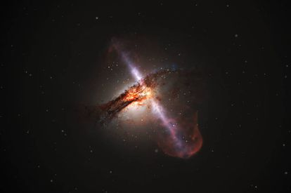

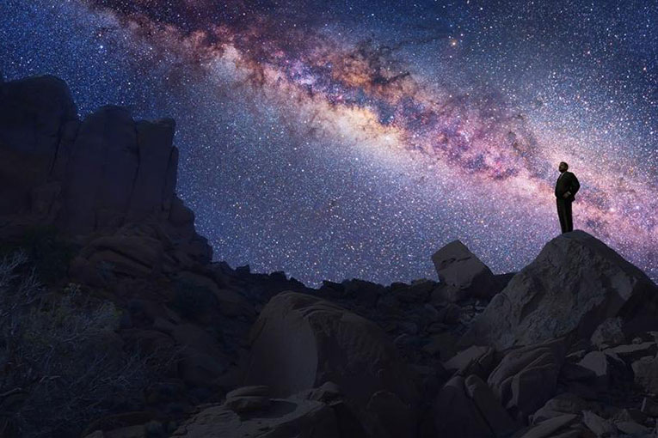

La vía láctea y el sistema solar

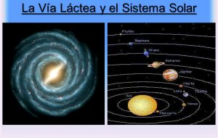

Características de la Tierra

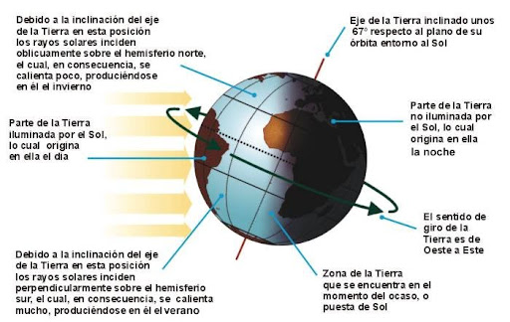

* Origen del planeta Tierra
* Magnetismo de la Tierra
* Estructura de la Tierra
* Movimientos de la Tierra

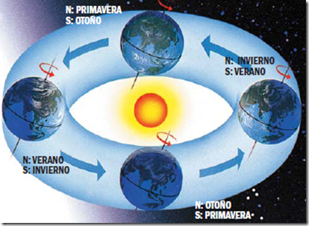

El movimiento de Traslación

* Las estaciones
* Las zonas térmicas de la Tierra

EL movimiento de Rotación

* Puntos cardinales
* Coordinadas geográficas
* Husos horarios

Movimientos de la Tierra

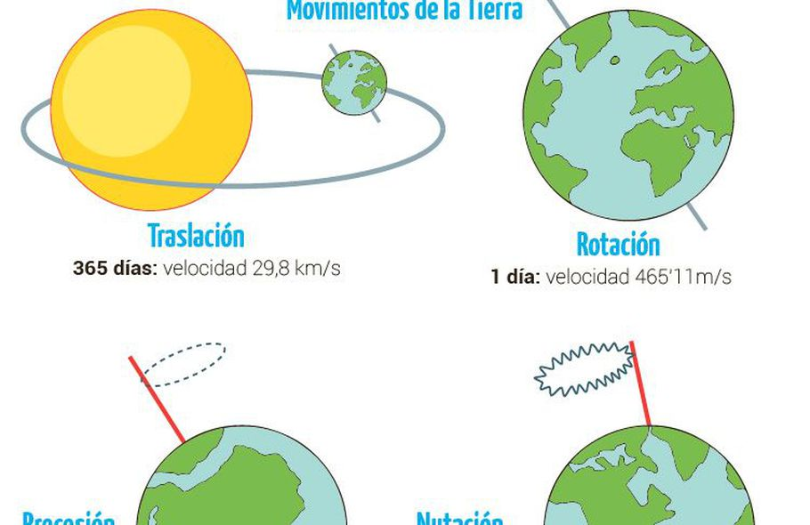

Puntos Cardinales

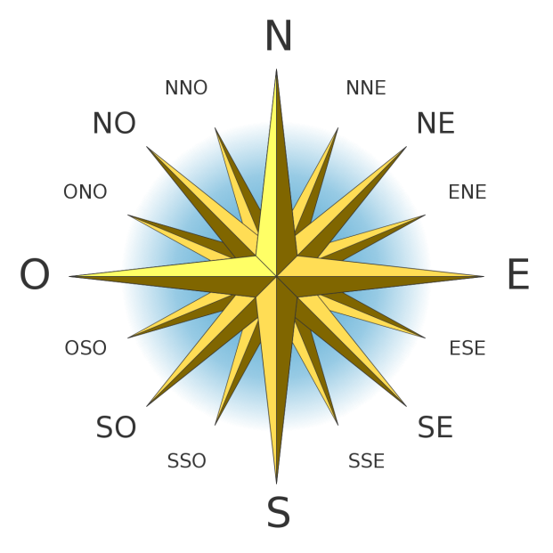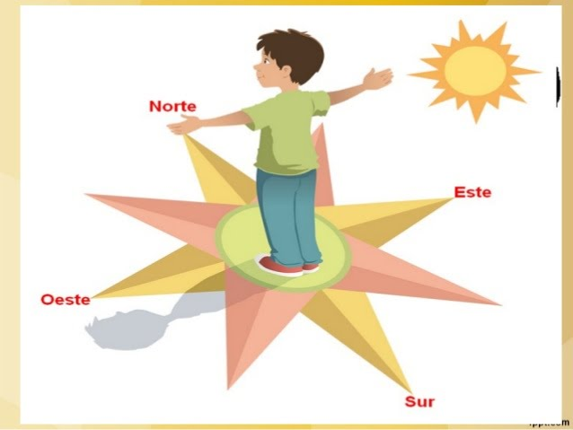

Coordenadas Gráficas

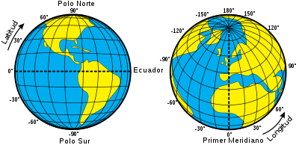

Husos Horarios

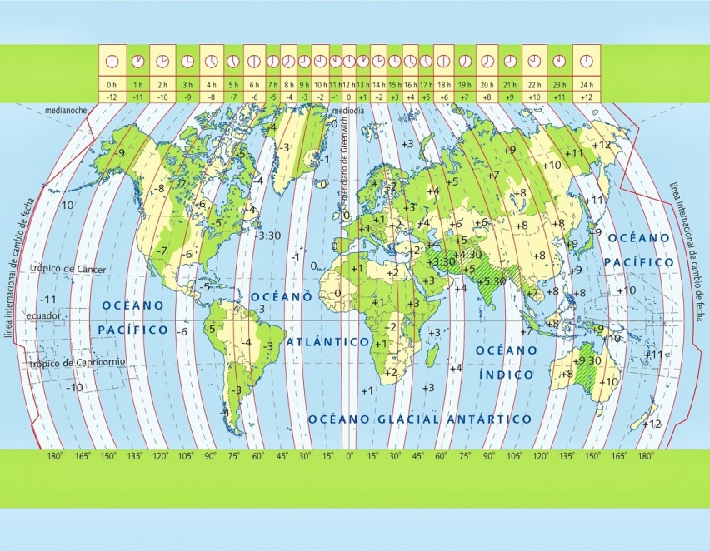

Zonas Térmicas

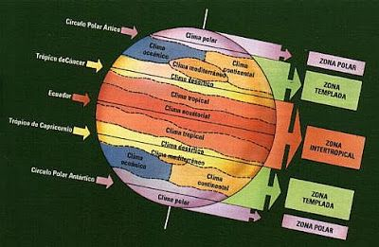

Estaciones

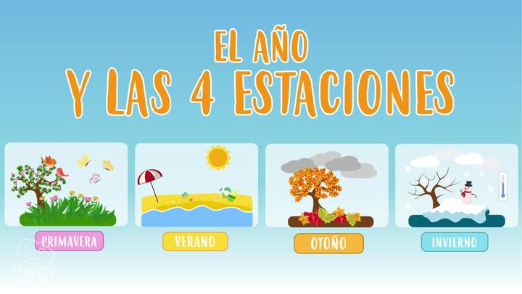

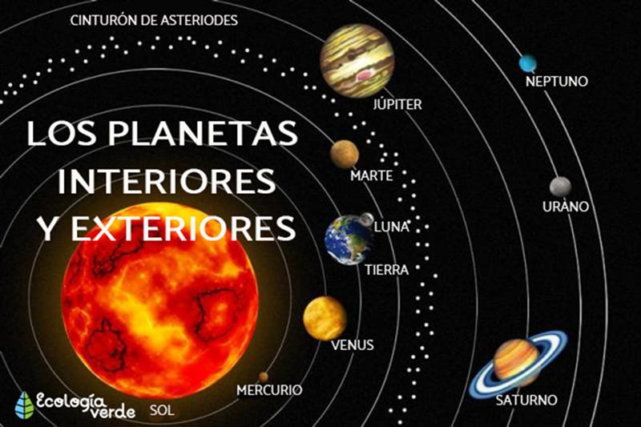

* Son los cuatro planetas más cercanos al sol. Son cuerpos de densidad Elevada formados principalmente formados por materiales rocosos y metálicos, con una estructura interna bien diferenciada y con un tamaño similar.

Los planetas Interiores, Telúricos y Terrestres